Схема описания школьного образовательного туристского маршрута «Кукморский край: удивительное рядом»
для внесения в реестр
(маршруты для ознакомления детей с историей, культурой, традициями, природой, а так же с лицами, внесшими весомый вклад в его развитие)
Название школьного образовательного туристского маршрута | «Кукморский край: удивительное рядом»  Кукморский муниципальный район  Республики Татарстан
Ресурсы о регионе и районе маршрута | https://kazan.aif.ru/culture/1157596  https://www.1urok.ru/categories/23/articles/13779  Живописный край, сказочный край — так поэты издревле отзываются о Кукморском районе. Раскинувшийся на севере Татарстана район находится в очень красивой местности: возвышенная равнина, расчлененная живописными речными долинами, тут и там раскинулись богатые леса, а на не занятых лесом территориях – поля, пашни, пастбища, многолетние насаждения. В районе проживает 52129 жителей. Татары, в том числе крещенные, русские, марийцы, удмурты и представители других национальностей живут у нас в дружбе и согласии. Сейчас в районе функционирует валяльно-войлочный комбинат, завод металлопосуды, швейная и меховая фабрики, кирпичный завод и другие предприятия, которые выходят на рынок с высококачественными товарами.  Сегодня бытует мнение, что интересной историей могут «похвастаться» только крупные города. Многие люди считают, что у небольших поселков и деревень история не очень интересна. Это ошибочное мнение. Данный маршрут поможет по-новому взглянуть на Кукморский район, на предприятия, которые здесь функционируют, познакомиться с историей и жизненным укладом района и его жителей.
Предполагаемая целевая аудитория | Дети от 8 до 18 лет, поселковая, сельская и городская молодежь, родители и педагоги Кукморского района и Республики, а также других регионов России.
Сезон | Круглогодичный или в каникулы
Ключевые направления | #История #Патриотика #Традиции #Природа #Активный_туризм #Профессия #Родной край #Наследие #Герои # Отечество #Будущее #Культура
Маршрут интегрируется в образовательные /воспитательные программы  Возможные образовательные и воспитательные эффекты | - образовательные программы основного общего образования (предметные области по ФГОС – например, естествознание (окружающий мир); география; физика, биология, основы безопасности жизнедеятельности) в рамках внеурочной деятельности  - дополнительные общеобразовательные программы (туристско-краеведческая, техническая, естественно-научная направленности)  - программы предпрофессиональной подготовки  - программы воспитания /воспитательной работы
Возможный уровень познавательной/образовательной нагрузки | - Досуговый  - Ознакомительный  - Просветительский  - Углубленный в рамках изучения учебного предмета  - Исследовательский  - Профориентационный  - Проектировочный
Доступность для детей с ОВЗ и детей-инвалидов | нет
Продолжительность маршрута | 2 дня/ 1 ночь  Проживание в гостинице (для приезжих)
Протяженность маршрута | Общая протяженность маршрута на автобусе - 133 км, из них протяженность пешего маршрута – 3 км
Пункты, через которые проходит маршрут. Объекты показа | - Центр детского творчества  - Парк Победы  - Набережная памятника природы «Река Нурминка»  - Дом Комаровых в Кукморе  - Кукморский валяльно-войлочный комбинат  - Водонапорная башня  - Железнодорожный вокзал  - Кукморский завод металлопосуды  - Кукморская центральная мечеть. Кукморское мусульманское медресе.  - Парк культуры и отдыха им.А.М.Булатова  - Православный храм святых апостолов Петра и Павла, Православная воскресная школа.  - Кукморская швейная фабрика  - Дом Родыгиных (Кукморский краеведческий музей)  - Первая Соборная мечеть в Маскаре  - Вторая Соборная мечеть в Маскаре  - Двухэтажный дом Утямышевых в Маскаре  - Мечеть в Уразаево  - Православная церковь во имя иконы Казанской Божьей Матери в деревне Ошторма Юмья  - Петропавловская церковь в Танькино.
Цели и задачи маршрута, в т.ч. образовательные и воспитательные | Цель: ознакомление обучающихся Кукморского района и других регионов России с историческими памятниками, предприятиями и другими историко-культурными объектами Кукморского района.  Задачи маршрута:  - Выявить наиболее интересные и значимые историко-культурные объекты, распложенные на территории района.  - Изучить исторические памятники Кукморского района, выяснить степень их сохранности.  - Воспитать у обучающихся бережное отношение к историческим памятникам и историко-культурным объектам родного края.  - Совершенствовать умения и навыки детей в использовании современных информационно-коммуникативных технологий в организации туристско-краеведческого маршрута.  - Внедрить туристско-краеведческий маршрут «Кукморский край: удивительное рядом» в экскурсионный маршрут республиканского, российского значений.
Дополнительные условия | Стоимость тура – 2600 рублей за человека.  Детям предоставляются скидки. В стоимость тура входит:  проживание в одной из местных гостиниц на выбор – 1 ночь в двухместном номере:  гостиница «Заря», Респ. Татарстан, г. Кукмор,ул. Ленина, 24 корпус 2, тел. 8 (843) 642-61-37  гостиница «Намус», 8 (903) 307-57-67  Гостевой Дом рядом с Горнолыжным Курортом.Республика Татарстан, г. Кукмор, ул.Спортивная 1А (Майская улица 66), 8 (950) 325-48-65  2 дня экскурсий по программе, включая питание (2 обеда и завтрак)
Карта маршрута | 1 день  2 день
Фотоматериал | 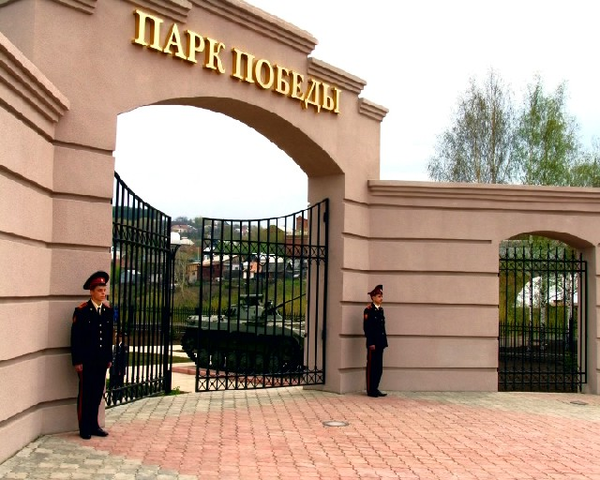  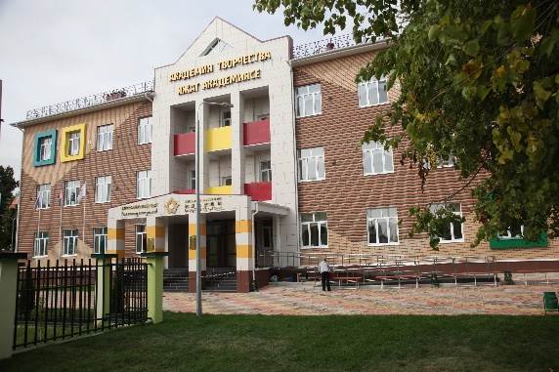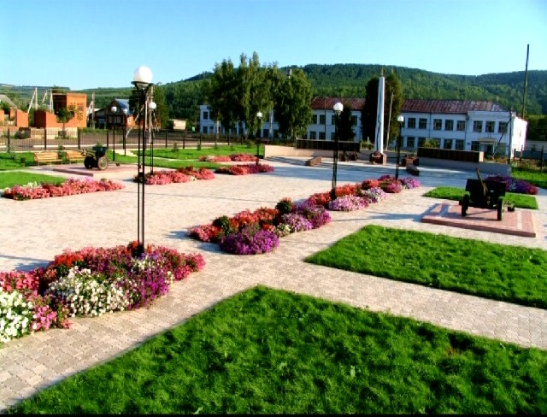  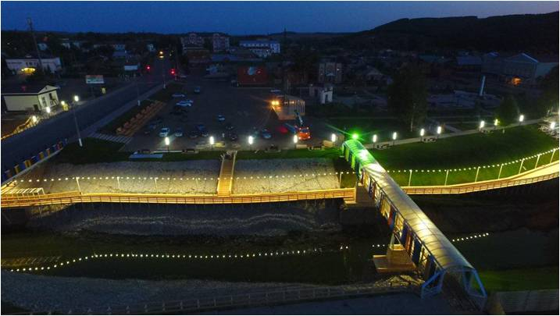  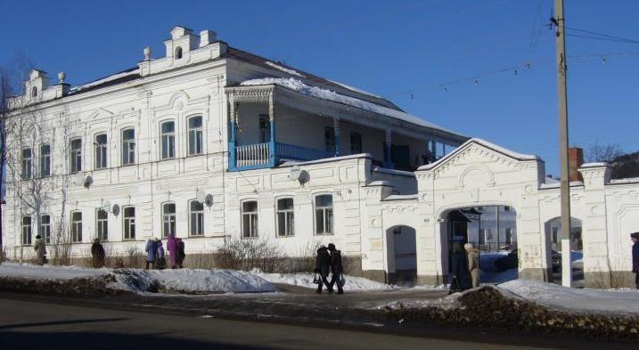  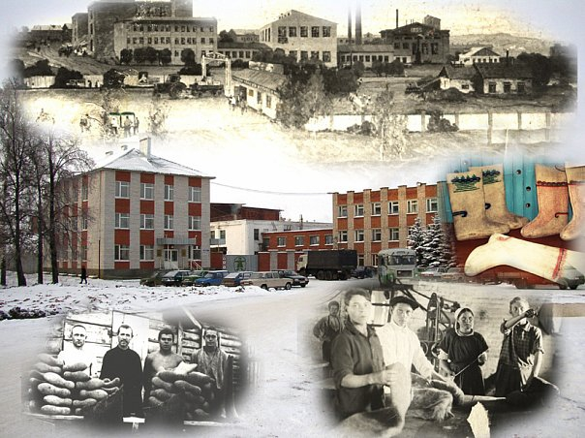  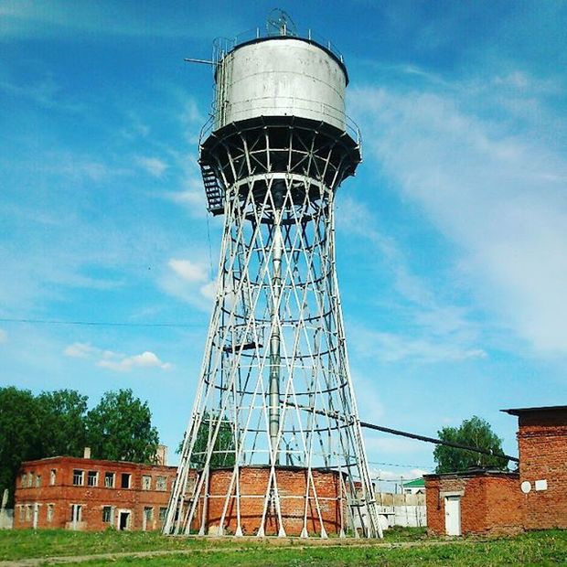  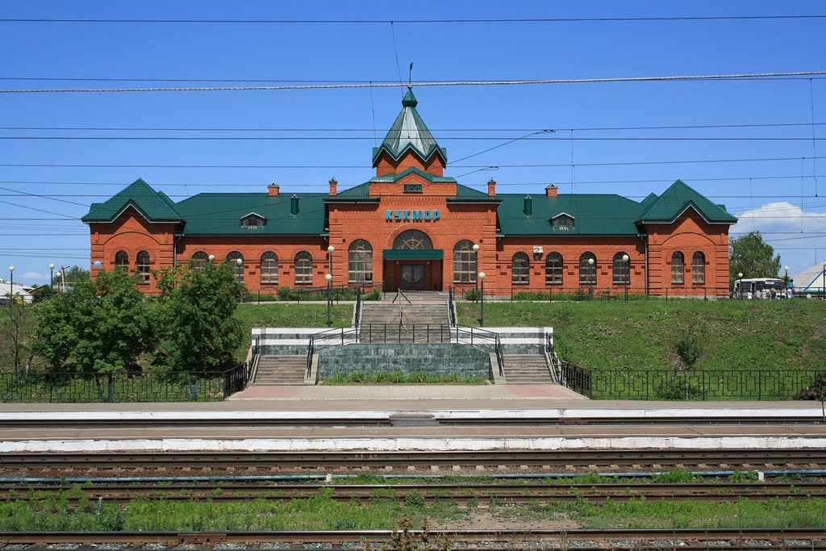  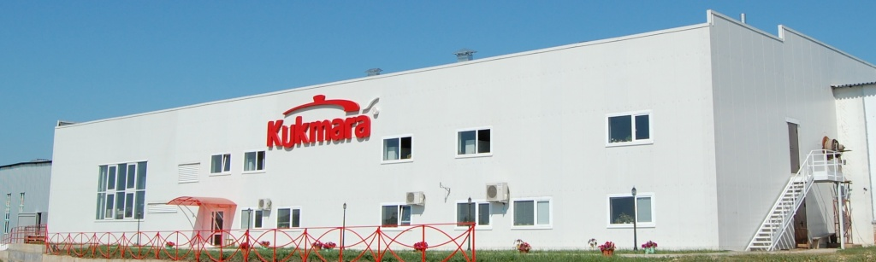  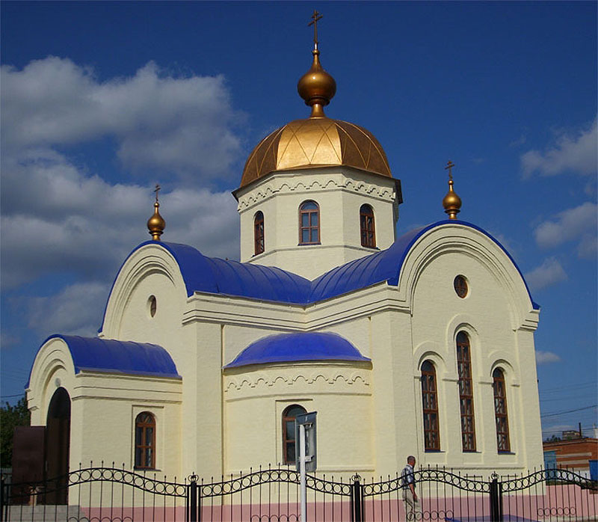  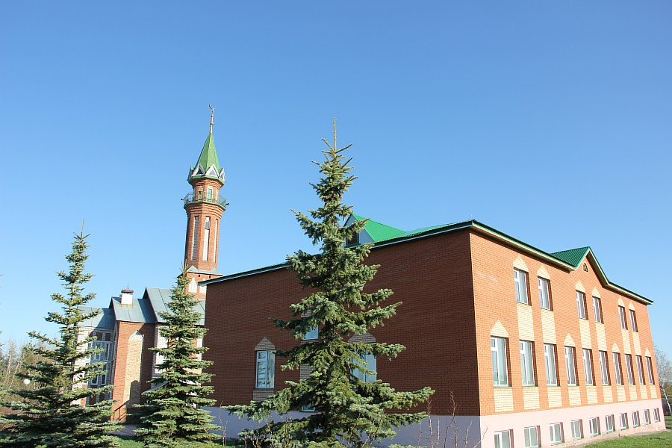  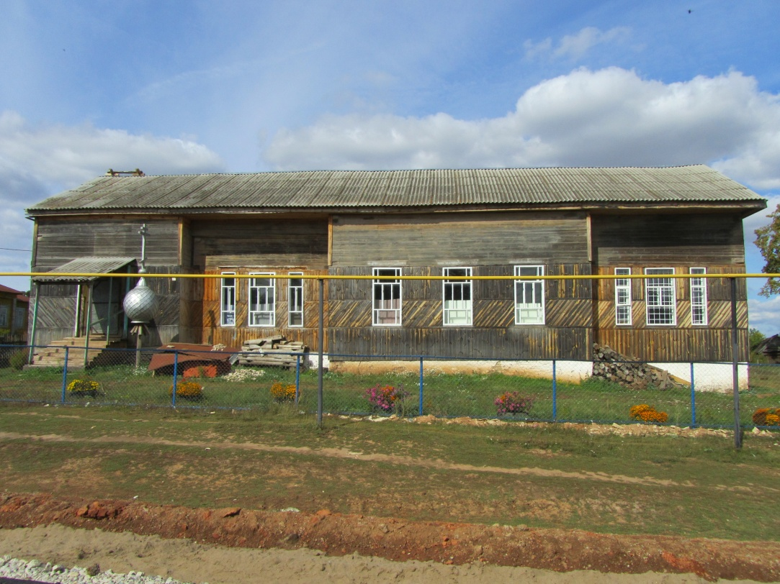  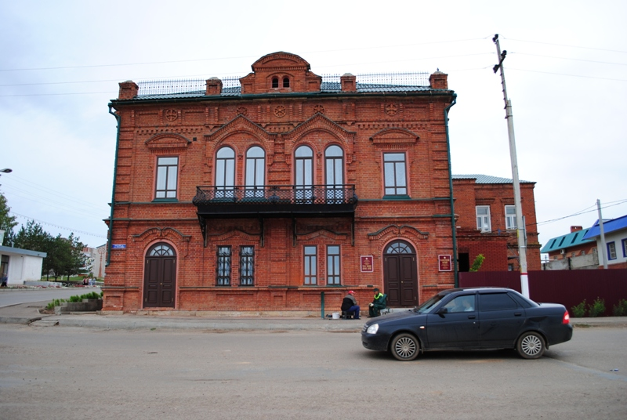  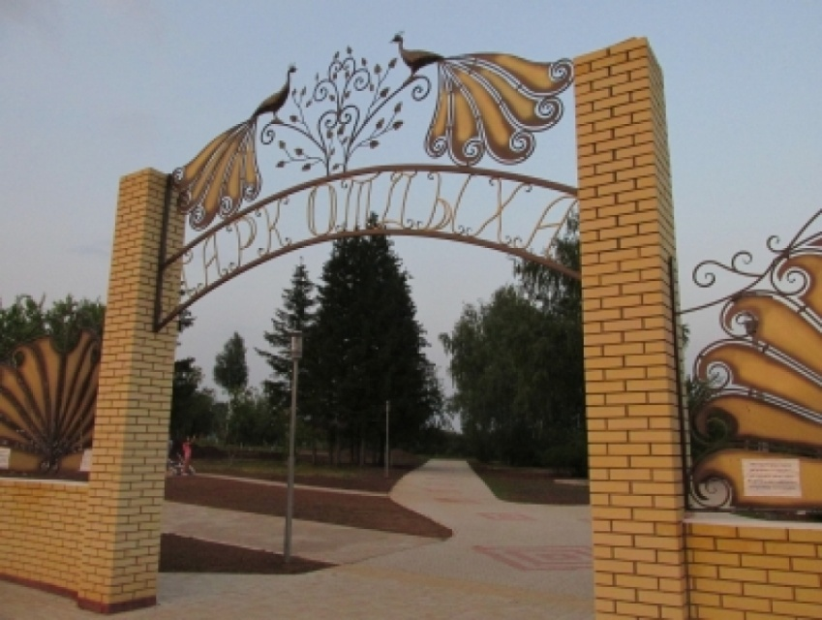  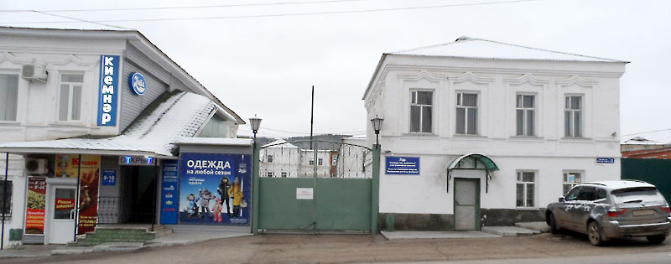  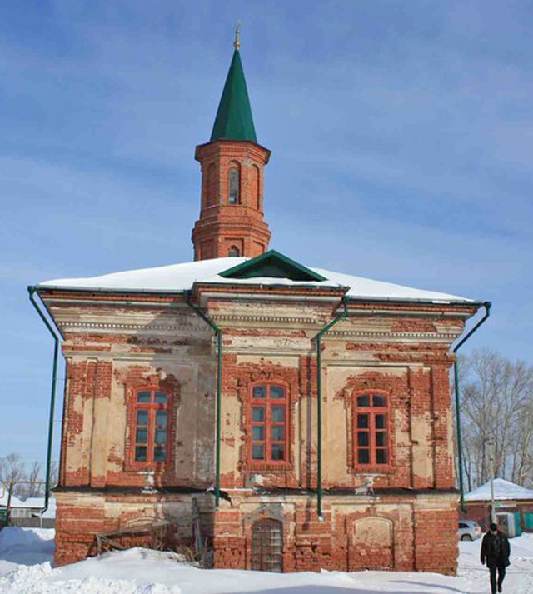  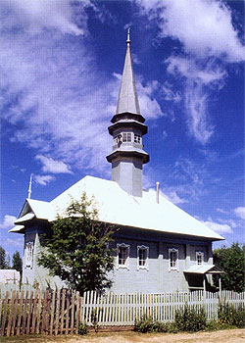  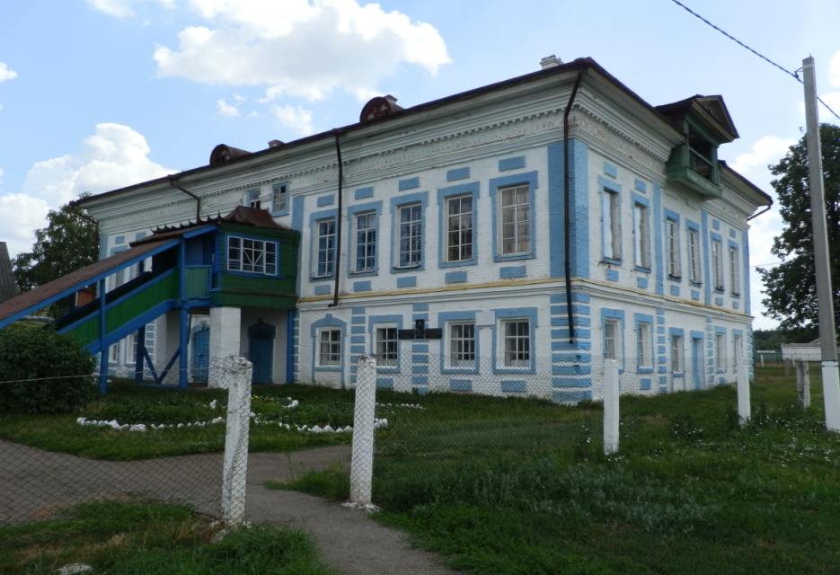  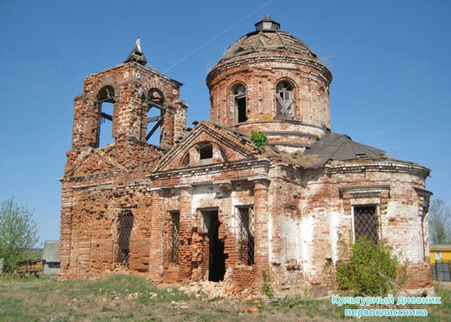
1 день | 10.00-12.00 - прибытие г.Кукмор. Размещение в гостинице  12.00 – 13.00 Обед  13.00 – 18.00 Обзорная экскурсия по достопримечательностям, памятникам природы, а также бюджетообразующим промышленным предприятиям г.Кукмор. Вы посетите Центр детского творчества, Парк Победы, который находится прямо в центре поселка, на главной площади, где проходят самые значимые праздники, в том числе и Парад Победы. Набережная памятника природы «Река Нурминка», Дом Сергея Васильевича Комарова, построеный в 1870-е годы. Кукморский валяльно-войлочный комбинат. Знаменитая валяльная фабрика появилась в селе Кукмор в 1867. Сегодня это – крупный комбинат, выпускающий разнообразную валяную обувь и изделия изн шерсти. Водонапорная башня, построенная в середине 1930-х по системе ученого-конструктора, изобретателя в области теплотехники, нефтяной промышленности, строительного дела В.Г.Шухова. Железнодорожный вокзал, Кукморский завод металлопосуды. В настоящее время ОАО «Кукморский завод металлопосуды» известен как один из российских производителей, специализирующихся на производстве изделий из алюминия. Завод выпускает широкий ассортимент литой толстостенной алюминиевой посуды: кастрюли, жаровни, сковороды,хлебные формы, формы для выпечки кексов и вафель, товары для туризма и отдыха: котлы, котелки, казаны, коптильни, мангалы. Кукморская центральная мечеть, Кукморское мусульманское медресе, Парк культуры и отдыха им.А.М.Булатова, Православный храм святых апостолов Петра и Павла, Православная воскресная школа  18.00 ужин за дополнительную плату  Свободное время.  В свободное время можно погулять по Набережной реки Нурминка, по паркам города.
2 день | 9.00-10.00 завтрак  10.00 – 11.00 Кукморская швейная фабрика.  11.00 – 12.00 Дом Родыгиных (Кукморский краеведческий музей)  12.00-13.00 Обед  13.00 – 16.00 автобусная экскурсия по маршруту: Первая Соборная мечеть в Маскаре, Вторая Соборная мечеть в Маскаре, Двухэтажный дом Утямышевых в Маскаре, Мечеть в Уразаево, Православная церковь во имя иконы Казанской Божьей Матери в деревне Ошторма Юмья, Петропавловская церковь в Танькино.  16.00 - отъезд
Методические материалы для работы на маршруте | https://kazan.aif.ru/culture/1157596  https://www.1urok.ru/categories/23/articles/13779  